Дидактическая игра на развитие мелкой моторики, для детей младшего возраста
«Сортер»
Цель: развитие мелкой моторики, изучение и закрепление цвета, внимания и памяти.
Материалы :пластиковое ведро 4 шт (емкость 1 литр),эмаль 5ти цветов(желтый, красный, синий , зеленый, белый),лист ДВП размер 30*30,цветные фишки от мозаики 4х цветов (желтый, красный, синий , зеленый)
1.Купила 4 прозрачных пластиковых ведра
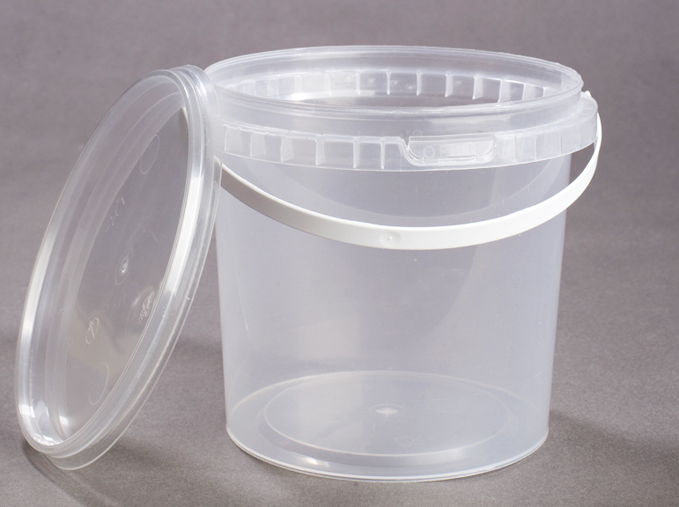

2.Покрасила внутри эмалью
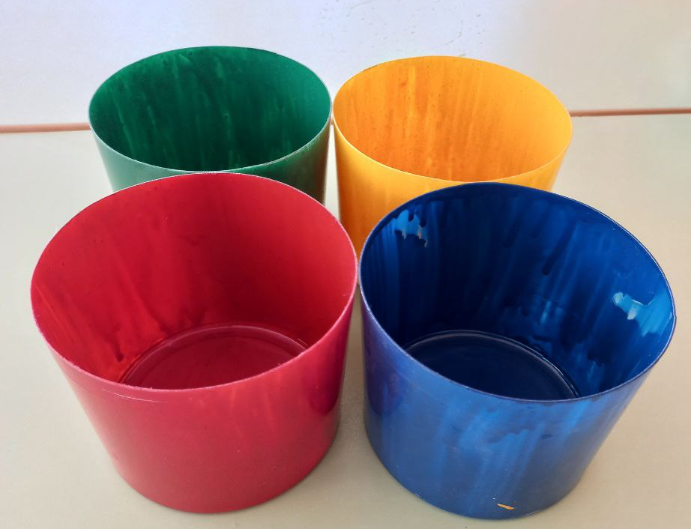

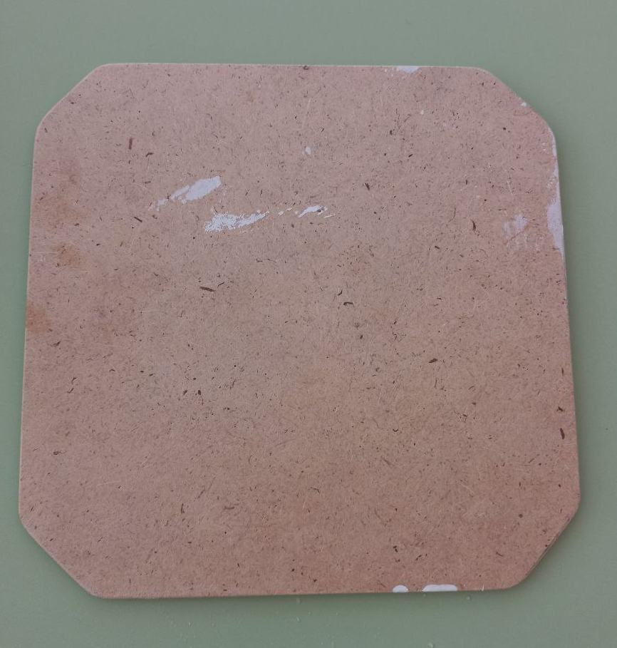
3.Выпилила подложку из ДВП и покрасила в белый цвет

4.Приклеила ведра на подложку клеевым пистолетом
5.В миску высыпала фишки
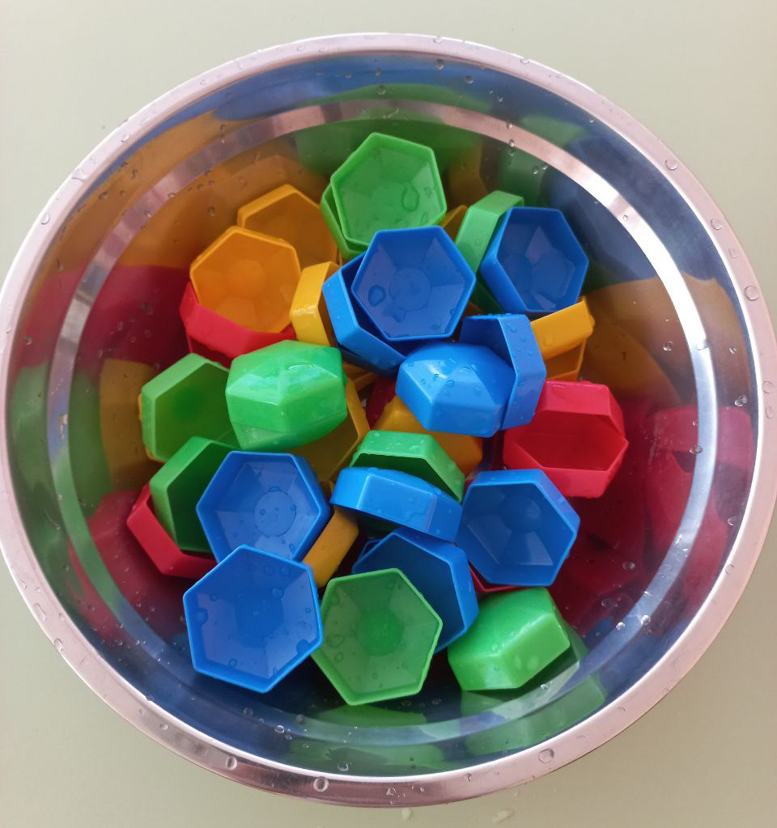

6. Дети в игре
